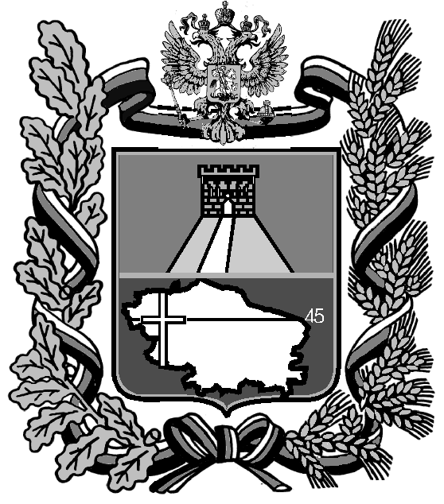  МИНИСТЕРСТВО КУЛЬТУРЫ  СТАВРОПОЛЬСКОГО КРАЯ  Булкина ул., д. 17, г.Ставрополь,  Ставропольский край, 355025  Тел.(8652) 747-212; факс (8652) 26-16-60  E-mail: mksk@stavregion.ru  ОКПО 00073950 ОГРН 1022601967740  ИНН/КПП 2636008697/263601001 |  | Руководителям государственных бюджетных учреждений культуры Ставропольского края  Руководителям государственных бюджетных профессиональных образовательных учреждений Ставропольского края  Руководителям органов управления культурой администраций муниципальных и городских округов Ставропольского края
  19.08.2022 |  | № | 04-19/4350
  На № |  | от

О Всероссийской акции
«Капля жизни»

Уважаемые коллеги!

В соответствии с Комплексным планом противодействия идеологии терроризма в Российской Федерации на 2019-2023 годы (утверждённым Президентом Российской Федерации от 28.12.2018 № ПР-2665) 3 сентября 2022 года по всей России будут организованы общественно-политические, культурные и спортивные мероприятия, приуроченные к Дню солидарности в борьбе с терроризмом (далее – День солидарности).
Антитеррористическая комиссия в Удмуртской Республике предлагает поддержать Всероссийскую акцию «Капля жизни» (далее - Акция), ежегодно проводимую 3 сентября.
Акция родилась в 2018 году по инициативе участников Ассоциации молодёжных национально-культурных общественных объединений Удмуртской Республики «Вместе», вошла в федеральную повестку и повсеместно получила положительный общественный резонанс.
В 2018 году Акцию поддержали в 18 регионах Российской Федерации, в которой приняли участие 21 000 человек. Ежегодное количество регионов и участников Акции растет. Так, в 2021 году к ней присоединились почти 200000 участников из 52 регионов страны.
Отмечая безусловную социальную значимость данного мероприятия, предлагаем присоединиться к Акции (Положение прилагается).
Описание церемонии «Капля жизни», опорный сценарий и символика размещены в официальной группе ВКонтакте https://vk.com/kaplia.jizni.
Все мероприятия освещаются в сети Интернет с хэштэгом #капляжизни, #этонеиграАнтитеррор, а также тегом населенного пункта (например #Ставрополь).

О принятом решении об участии в Акции (п.4.1. и 4.2. Положения) просим проинформировать минкультуры края до 24 августа 2022 года на адрес электронной почты: mksk@mail.ru (тема отправки: «Заявка об участии в Акции»), о результатах её проведения (дата, краткое описание, кол-во участников, публикации в социальных сетях и СМИ) – до 05 сентября текущего года на адрес электронной почты: mksk@mail.ru (тема отправки «03 сентября»).

Приложение: на 3 л. в 1 экз.

Первый заместитель министра Г.Н. Павлова

Шутенко И.С.
(8652) 747-209 доб.1450

